:росток:Beet Seed — відпрацюй навички на базовому рівні.

Протестуй UI/UX сайту [Оксфорд Медикал](https://oxford-med.com.ua/). В Google docs створи 5 багів з дотриманням усіх вимог до оформлення багу.

Не виділяє напис “показати” у блоці Контакти на головній сторінці сайту

**Вплив (Impact):**

Серйозність (Severity) - низька (low)

Приоритет (Priority) - низький (low)

**Кроки відтворення:**

Зайти на сайт https://oxford-med.com.ua/ua/

Прогортати головну сторінку до блоку “Контакти” (він останній перед футером)

Навести курсор мишки на слово “показати”

**Очікуваний результат** - Виділення слова “показати”. Демонстрація того, що воно клікабельне

**Актуальний результат** - Немає демонстрації клікабельності слова

**Середовище (Environment)** - Google Chrome, версия 113.0.5672.93 (Официальная сборка), (64 бит). Локалізація - Україна.

**Середовище (Environment)** - Яндекс браузер, версия 21.11.3.910.

**Середовище (Environment)** - Microsoft Edge, версия 113.0.1774.42 (Официальная сборка) (64-разрядная версия).

Якщо обрано місто Київ меню “Вибір міста” відкривається за межами екрану

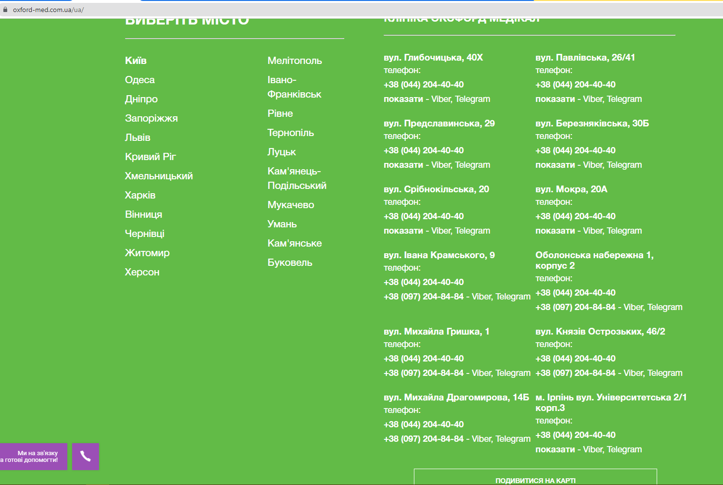

**Вплив (Impact):**

Серйозність (Severity) - низька (low)

Приоритет (Priority) - низький (low)

**Кроки відтворення:**

Зайти на сайт https://oxford-med.com.ua/ua/

У лівій частині сторінки натиснути на напис міста, щоб вибрати інше

**ОР:** меню буде вписано в екран

**АР:** верхні та нижні елементи меню виходять за екран

**Середовище (Environment)** - Google Chrome, версия 113.0.5672.93 (Официальная сборка), (64 бит). Локалізація - Україна.

**Середовище (Environment)** - Яндекс браузер, версия 21.11.3.910.

**Середовище (Environment)** - Microsoft Edge, версия 113.0.1774.42 (Официальная сборка) (64-разрядная версия).

Порожній блок “Інформація” на головній сторінці сайту

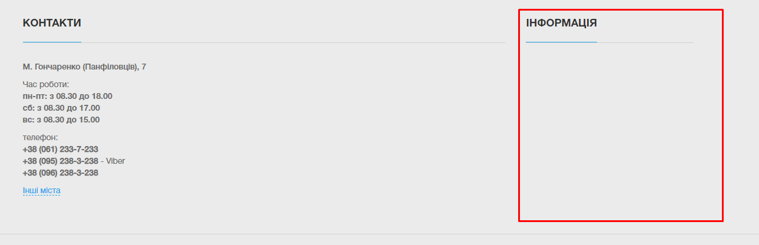

**Вплив (Impact):**

Серйозність (Severity) - низька (low)

Приоритет (Priority) - низький (low)

**Кроки відтворення:**

Зайти на сайт https://oxford-med.com.ua/ua/

Прогортати головну сторінку вниз до блоку Контакти та Інформація

Звернути увагу на блок Інформація

**ОР**: заповнений блок Інформація

**АР**: блок Інформація порожній

**Середовище (Environment)** - Google Chrome, версия 113.0.5672.93 (Официальная сборка), (64 бит). Локалізація - Україна.

**Середовище (Environment)** - Яндекс браузер, версия 21.11.3.910.

**Середовище (Environment)** - Microsoft Edge, версия 113.0.1774.42 (Официальная сборка) (64-разрядная версия).

Неактуальна акція “-50% НА ЛАЗЕРНУ ЕПІЛЯЦІЮ” у слайдері при виборі м. Луцьк

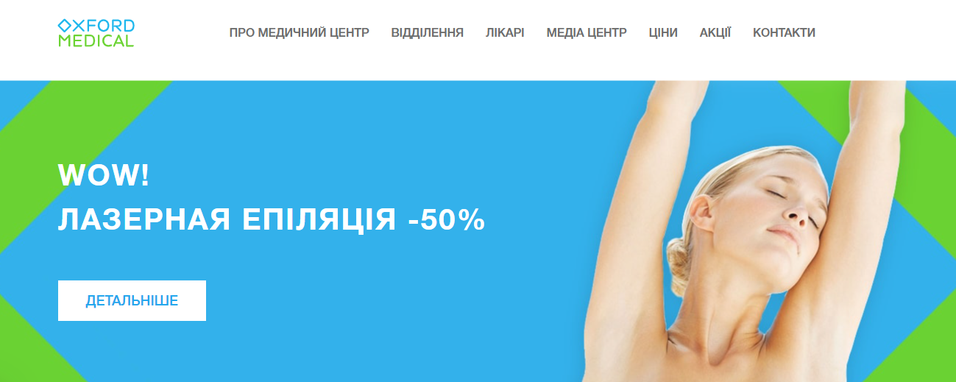

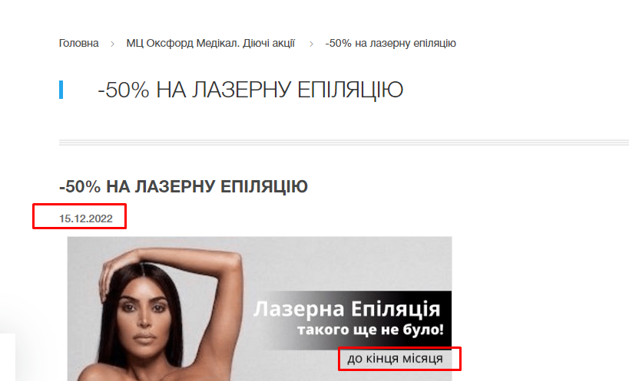

**Вплив (Impact):**

Серйозність (Severity) - низька (low)

Приоритет (Priority) - середній (medium)

**Кроки відтворення:**

Зайти на сайт <https://oxford-med.com.ua/ua/>

Обрати м. Луцьк

Натиснути на рекламний банер у слайдері “-50% НА ЛАЗЕРНУ ЕПІЛЯЦІЮ” (перейти на сторінку з акцією)

ОР: Актуальні пропозиції у слайдері

АР: Неактуальна пропозиція у слайдері

**Середовище (Environment)** - Google Chrome, версия 113.0.5672.93 (Официальная сборка), (64 бит). Локалізація - Україна.

**Середовище (Environment)** - Яндекс браузер, версия 21.11.3.910.

**Середовище (Environment)** - Microsoft Edge, версия 113.0.1774.42 (Официальная сборка) (64-разрядная версия).

При виборі м. Харків немає укр локалізації

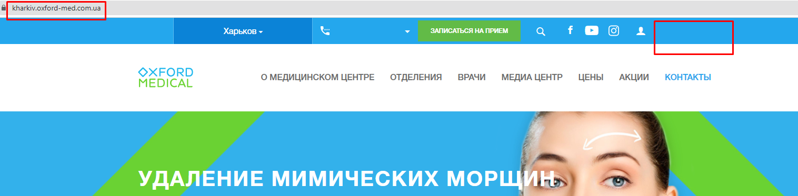

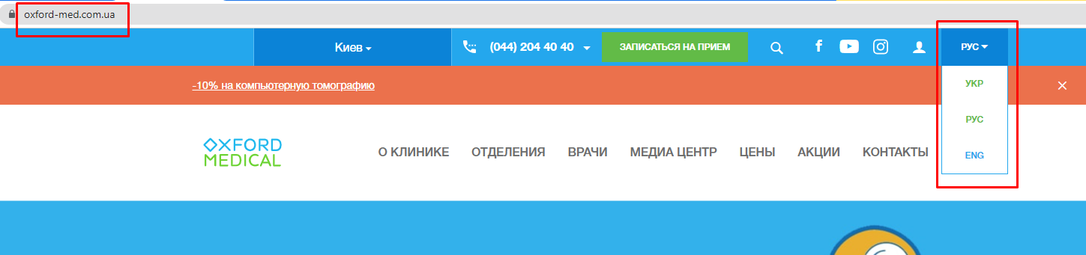

**Вплив (Impact):**

Серйозність (Severity) - середній (medium)

Приоритет (Priority) - середній (medium)

**Кроки відтворення:**

Зайти на сайт <https://oxford-med.com.ua/ua/>

Обрати м. Харків

**ОР**: є можливіть обрати мову сайту

**АР**: немає меню для перемикання мови сайту

**Середовище (Environment)** - Google Chrome, версия 113.0.5672.93 (Официальная сборка), (64 бит). Локалізація - Україна.

**Середовище (Environment)** - Яндекс браузер, версия 21.11.3.910.

**Середовище (Environment)** - Microsoft Edge, версия 113.0.1774.42 (Официальная сборка) (64-разрядная версия).

:травы:Mighty Beet — детальніше заглибся в практику.

1. Виконай завдання попереднього рівня.

2. Проведи кросбраузерне тестування знайдених раніше багів у трьох різних браузерах.

3. Додай результати до зафіксованих раніше багів.

**Всі знайдені баги зберігаються у трьох різних браузерах:**

**Середовище (Environment)** - Google Chrome, версия 113.0.5672.93 (Официальная сборка), (64 бит). Локалізація - Україна.

**Середовище (Environment)** - Яндекс браузер, версия 21.11.3.910.

**Середовище (Environment)** - Microsoft Edge, версия 113.0.1774.42 (Официальная сборка) (64-разрядная версия).

:лиственное_дерево:Mighty Beet — різнобічно опануй тематику уроку.

| За допомогою Developer Tools зафіксуй використаний шрифт, його розмір, колір та колір бекграунду наступних елементів сайту [Оксфорд Медикал](https://oxford-med.com.ua/):   * номер телефону у хедері * ім’я асистента при виклику чата допомоги * кнопка “інші міста” у футері сайту * Placeholder “ім’я” у формі “ЗАПИСАТИСЯ НА ПРИЙОМ”  |  | шріфт | розмір шріфта | колір шріфта | колір бека | | --- | --- | --- | --- | --- | | номер телефону у хедері | HelveticaNeue-Bold, sans-serif | 14px | #FFFFFF; | #24a7ed | | ім’я асистента при виклику чата допомоги | Roboto, sans-serif | 15px | #FFFFFF; | #9B4FB6 | | кнопка “інші міста” у футері сайту | HelveticaNeue, sans-serif | 14px | #24a7ed | #ebebeb | | Placeholder “ім’я” у формі “ЗАПИСАТИСЯ НА ПРИЙОМ” | HelveticaNeue, sans-serif | 14px | #474747 | #FFFFFF; | |
| --- | --- | --- | --- | --- | --- | --- | --- | --- | --- | --- | --- | --- | --- | --- | --- | --- | --- | --- | --- | --- | --- | --- | --- | --- | --- |